МБДОУ детский сад «Дамырак» с. Самагалтай МР «Тес-Хемский район РТ»

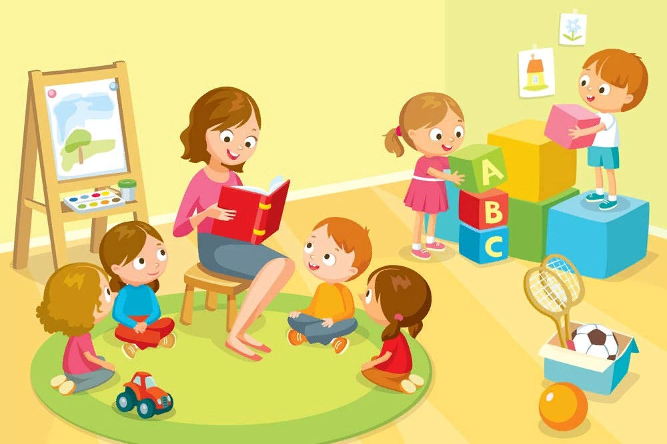
Воспитатели:Танова Е.К
Саая С.С

2020г

Беседа : «Наш детский сад»
Программное содержание: уточнить представления детей о детском саде. Воспитывать уважение к труду воспитателя.
Воспитатель: Ребята каждое утро вы приходите в детский сад. А что же такое детский сад?
Предполагаемые ответы детей (Это большой , светлый дом где много детей, туда дети приходят играть, рисуют , танцуют, живут дружной семьей….) Что такое детский сад ? Это дом для всех ребят! Это радость, это смех, Это сто друзей на всех Интересные прогулки С ароматом джемом булки Это ласка и забота В детский сад бежим с охотой Здесь поем мы и смеемся Вместе дружим и растем Детский сад похож на солнце Согревает нас теплом Воспитатель Все дети ходят в одну группу или в разные группы детского сада? Предполагаемые ответы детей (В детский сад приходит много детей, это детишки совсем маленькие малышки, и детки постарше - дети ходят в разные группы, все они – воспитанники детского сада )
Я люблю свой детский сад
В нем полным-полно ребят.
Раз, два, три, четыре, пять…
Жаль, что всех не сосчитать.
Может сто их, может двести.
Хорошо, когда мы вместе!
(С. Питиримов)
Воспитатель Комната в которую приходят дети называется групповая комната , а что есть в группе в которую ходите вы? Предполагаемые ответы детей (В группе много игрушек, цветов, книг. Есть место для игр, занятий, труда…) Воспитатель: Каждый из вас ребята в детском саду может найти себе занятие по душе.
Читаю стихотворение В детском садике детишки –
Все такие шалунишки!
На прогулку вышли дети.
Раз! – несется с горки Петя.
Два! – за ним летит Ванюша.
Три! – на карусели Ксюша.
А четыре! – в доме Коля.
Пять! – стоит с ведерком Оля.
Шесть! – с мячом играет Митя.
Семь! – с коня слезает Витя.
Восемь! – с куклою Наташа.
Девять! – рядом скачет Маша.
Десять! – по дорожке Федя
Едет на велосипеде.
А теперь наоборот:
Десять! – на велосипеде
По дорожке едет Федя!
Девять! – бойко скачет Маша.
Восемь! – c куклою Наташа.
Семь! – с коня слезает Витя.
Шесть! – бросает мячик Митя.
Пять! – ведерком машет Оля.
А четыре! – в доме Коля.
Три! – на карусели Ксюша.
Два! – с горы летит Ванюша.
Раз! – внизу хохочет Петя.
Нет дружней ребят на свете!
Воспитатель А еще дети в детском садике учатся дружить .Назовите своих друзей , подружек.
Проводится дидактическая игра «Назови ласково своего друга»
Воспитатель Очень важно иметь друга ,того кто сможет помочь в беде. Давайте вспомним знакомые пословицы поговорки о дружбе и друзьях.
Для друга и семь верст не околица.
Для милого друга не искать досуга.
Для милого дружка и сережку из ушка.
Добрый друг лучше ста родственников.
Друг верен во всем измерен.
Друг за друга держаться - ничего не бояться.
Друг познается в беде.
Дружба заботой да подмогой крепка.
Друзей много, а друга нет.
Воспитатель Дети как зовут вашу воспитательницу?
Ответы детей
Читаю стихотворение
Кто расскажет обо всём: Отчего бывает гром, Как работают заводы, И какие там станки, И о том, как садоводы Разбивают цветники, И про север, и про юг, И про всё, что есть вокруг, И про уголь, и про газ, Про тайгу и про Кавказ, Про медведя, про лису И про ягоды в лесу? Кто научит рисовать, Строить, шить и вышивать, Усадив ребят в кружок, Прочитает им стишок, Скажет: "Выучите сами, А потом прочтите маме"? Кто сейчас же разберется, Почему Олег дерется, Почему у Гали с Ниной Он матрешку отнимал, Почему слона из глины Миша сразу поломал? Это воспитательница, Это Ольга Павловна. Любит Ольга Павловна Всех своих ребят, Очень Ольгу Павловну Любит детский сад!
Воспитатель Почему Ольгу Павловну « любит детский сад?» Что делает на работе воспитатель детского сада?
Предполагаемые ответы детей ( Учит нас рисовать, лепить, разучивает стихотворения ,читает сказки, играет снами…….)
ВоспитательЧто же вам запомнилось из жизни нашего детского сада? Какое интересное событие ?
Предполагаемые ответы детей (Как мы всей группой ходили в музей, как строили крепость из снега, как ловили бабочек на лугу, как рисовали пальчиком,……..)
Воспитатель Вот как интересно проходят дни в детском саду. Читаю стихотворение Про наш весёлый детский сад
Мы говорим с теплом:
За годом год для всех ребят
Открыт он, словно дом!
Для шалунов и непосед.
Хитрюг, озорников
Здесь завтрак, ужин и обед.
Забота и любовь!
Здесь научили нас играть.
Лепить и мастерить,
И песни петь, и танцевать,
Воспитанными быть!
За нами нужен глаз да глаз,
Мы пошалить не прочь...
Но любят каждого из нас,
Как сына или дочь.
Воспитатель Давайте с вами вместе нарисуем наш детский сад.

